「親子拼布包包製作」
108 年度耶底底亞親子友愛環境共創活動

現代社會雖然已開始提倡減塑概念，但仍有許多店家為提供顧客方便，而仍然會給予塑膠袋讓客人使用，而要真正達到減塑，則要從自身做起，透過自備布制環保袋進行消費行動，來大大降低人們對塑膠袋的需求。
而拼布更是又精緻又有創意的手作藝品，拼布是一種普遍且平民化的手工技藝，藉由幾片碎布，使用一些縫接技巧，就可以拼接出一幅絢爛的圖案，甚至能夠創作出極具個性化的隨身小物。獨特及唯一性是拼布藝術的特質，即使運用同樣的素材，每個拼布人完成的作品也將是獨一無二，這正是拼布引人入勝的地方。

【對 象】台南市的家長及其子女(主要為國小三至六年級階段)，以家庭親子共同參與為主，總人數以不超過20人次為限。
【時 間】108年4月20日（週六）14:00-17:00
【地 點】新營黑熊親子教室(臺南市新營區開元路10號)
【活動內容】透過自己帶來的舊牛仔褲裁剪後，親子共同完成拼布包包製作，也可攜帶其他舊衣物，可將衣物上之圖案剪下裝飾於拼布包上，讓成品更具紀念價值及實用性。
【費 用】一大人一小孩共150元；家庭每增加一人，則增加50元；費用中均含(講師、場地、點心及器材費用等)，製作數量視當天情況增減，基本以一組一件為主，此活動需家長與子女共同合作。因故取消報名者，最晚需於活動前三天中午前告知(4/17前)，退費將扣除行政費用50元，未於期限前告知者，則不予以退費。
【報名截止日期】4月17日前截止報名
【繳款及報名確定方式】
請各家庭報名時，先填寫報名資料後，等待本會通知繳款後，再行匯款。
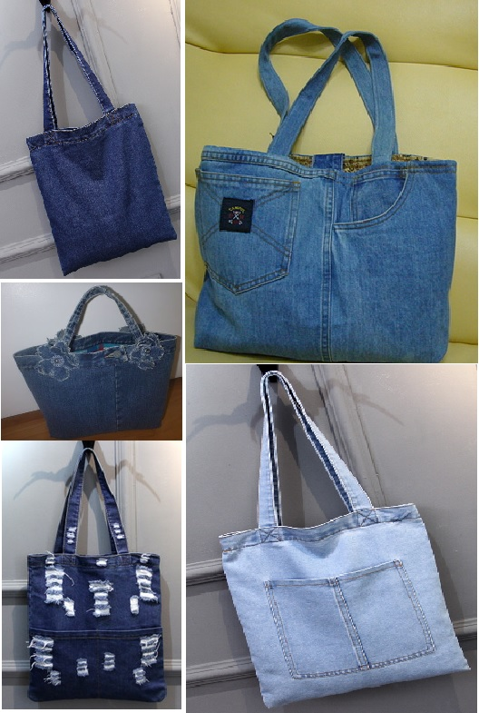
報名網址：https://goo.gl/forms/16YgZTQu3a2QTdZo2，或至本會臉書點選報名連結
繳款方式
銀行ATM轉帳
彰化銀行帳戶：6235-86-012696-00 新營分行
戶名：社團法人中華民國耶底底亞家庭關顧協會

至協會繳費
本會連絡電話：06-6323980
地址：台南市新營區民族路67號
圖片來源：網路提供

